**毕业设计论文进度汇报（3.9-3.15）**

姓名：高尚 学号：20161104492

1. **目前论文的进度**

论文题目为：《基于OCR的身份证要素提取设计与实现》

[题目背景](https://www.datafountain.cn/competitions/346)：

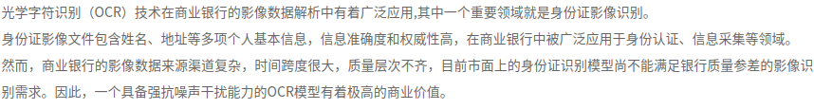

论文正文部分包括：

1. 绪论：光学字符识别技术目前的发展状况，论文采用的技术方案。 完成
2. 图片预处理：原始身份证扫描件中提取有效区域及去除水印。 完成
3. 文本处理：定位图片中的文本和识别文本。 　完成识别中文
4. 结果纠正：获取全国行政区和身份证号码的对应关系进行结果纠正
5. 方案展望：总结方案中的不足和后续可提升的地方。
6. **剩余工作量**

上述的（三）（四）（五）待完成，剩余约40%

1. **遇到的问题**
2. 训练模型时间较长，正确率较低，对模型预期收敛时间还未知
3. 训练集共有一万张图片，按9:1分为训练集和验证集，担心数据量不够造成模型过拟合
4. **预计解决方案**
5. 将原计划的一个模型拆分为识别中文和识别数字的两个模型，在不同的机器上分别训练，加快实验进度；目前，训练不定长中文(姓名或地址)收敛时间还未知，查阅资料后，准备先进行单字符训练使模型收敛，再进行不定长字符的识别
6. 针对数据量问题，近期找到一些开源文字识别数据集，后续根据模型识别准确率决定是否进一步训练；对模型中添加dropout层用于解决过拟合问题

识别成功的图片：

